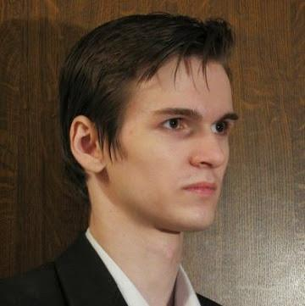

Мужчина, 27 лет, родился 25 августа 1988

Нижний Новгород, м. Буревестник, не готов к переезду, не готов к командировкам

**Программист-разработчик**

25 000 руб.

Информационные технологии, интернет, телеком

* Программирование, Разработка
* Системный администратор
* Контент

Занятость: полная занятость

График работы: полный день

**Опыт работы 5 месяцев**

Сентябрь 2013 — Январь 2014

5 месяцев

ООО "ДКом"

Нижний Новгород

Розничная торговля... Показать еще

Оператор ПК

Работа в программе 1С-управление небольшой фирмой

**Ключевые навыки**

Ответственность Работа в команде Пользователь ПК Поиск информации в интернет Английский язык

**Обо мне**

Хорошо знаю ActionScript 1-3, работаю с php, mySQL, javascript, html, css.  
  
Личный сайт: xelad.ru

**Высшее образование**

2011

[Нижегородский государственный лингвистический университет им. Н.А. Добролюбова, Нижний Новгород](https://nn.hh.ru/search/resume?university=41185)

Факультет международных отношений, экономики и управления, Финансы и кредит

**Знание языков**

Русский — родной

Английский — читаю профессиональную литературу

**Гражданство, время в пути до работы**

Гражданство: Россия

Разрешение на работу: Россия

Желательное время в пути до работы: Не имеет значения